Este documento visa avaliar os conhecimentos técnicos adquiridos pelos alunos ao longo do curso, visando aprimorar o conteúdo das aulas. Assim, é importante ressaltar que **este questionário é completamente anônimo**.

# Questões

## Marque a alternativa incorreta.

* + O motor médio deve ser usado para atividades menos potentes.
  + O sensor ultrassônico deve ser usado para ler a distância do robô para um obstáculo.
  + O sensor de toque deve ser usado para ler verde.
  + O sensor de cor pode ser usado para identificar verde.

## O que pode ser conectado na porta de entrada A?

* Sensor ultrassônico
* Sensor de toque
* Sensor de cor
* Motor médio

## Como identificar se o robô está a menos de 10 cm de distância de algo?

* 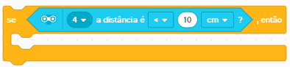
* 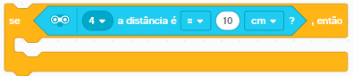
* 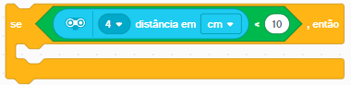
* 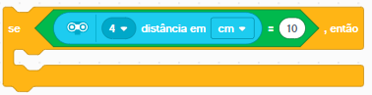

1. Como identificar o verde?

* 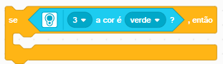
* 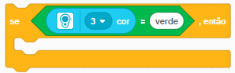
* 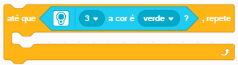
* 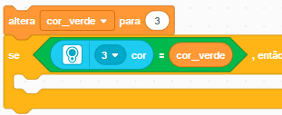

1. Quais as formas para identificar um obstáculo?
   * Usar um sensor de cor e verificar que possui uma cor.
   * Usar o sensor giroscópio para identificar um objeto na frente.
   * Usar o sensor ultrassônico para medir a distância até o objeto.
   * Usar o sensor de toque para detectar um objeto.

# Sentimento

Como você se sentiu ao fazer o desafio com o robô? Marque uma carinha abaixo que corresponda ao seu sentimento.



Por qual motivo você escolheu essa carinha?

|  |
| --- |